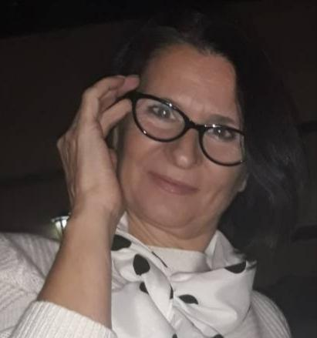 Драга Кесић
Професор географије и историје. 28 година радног стажа. Последњe 22 године радим у ОШ “ Вук Стефановић Караџић “ у Крагујевцу. У тогу дугогодишњег рада сам усвајала и учила нове технике рада са циљем прилагођавања и осавремењавања процеса рада новим, иновативним, напретком образовања.Учесник сам , са бројним ученицима , републичких такмичења који су резултирали високим рангом и оно што је мени већа сатисфакција – данас су ти ученици моје колеге по многим школама у Србији. У циљу напредовања и учења често сам учествовала на едукативним семинарима . Радила сам рецензије уџбеника за више издавачких кућа. Волим тимски рад.
У раду као наставника, историје и географије ,волим ,подстичем и стимулишем путовања и упознавање нових држава, култура , језика и обичаја.
Подржавам увођење практичне примене нових сазнања, да учење не буде само репетиција наученог.
Успех у послу наставника је проста формула : Волимо га , дајмо прилику младима да стекну искуство у ономе што их интересује да би се изградили као личности!
Драга Кесић, професор историје и географије
draga.kesic820@gmail.com

